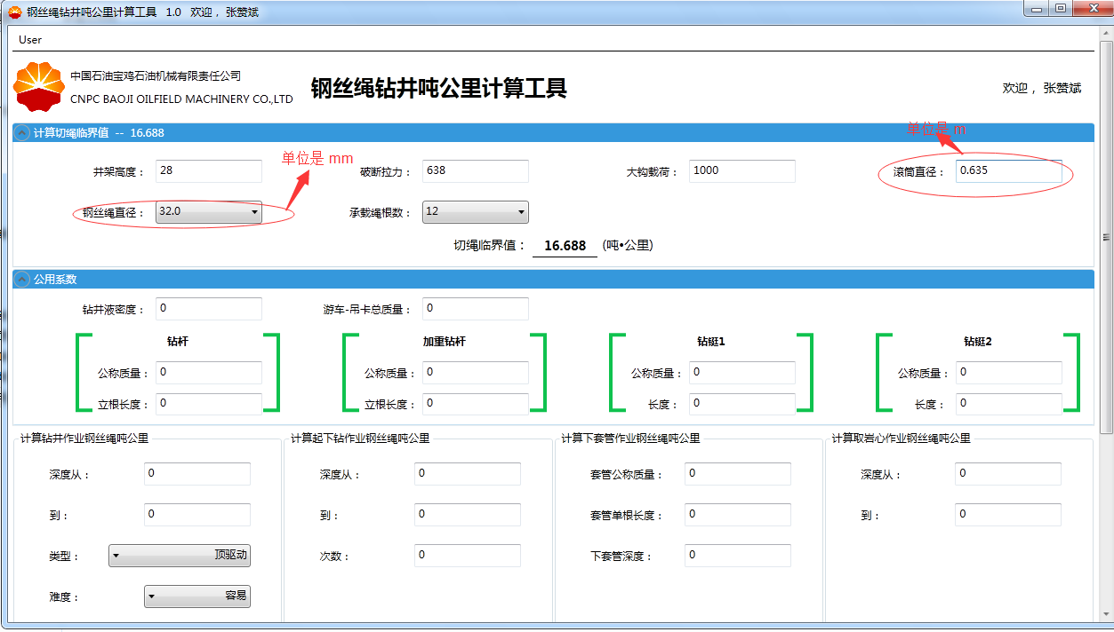
春哥：
经测试还发现以下6个大问题
- 界面上带上单位。 井架高度：m 滚筒直径：m 钢丝绳直径：mm 等

- 计算切绳临界值界面 需添加 切绳长度 textbox

- 公用系数界面 “钻杆”选项 还需加一textbox “长度” 钻杆底下有：公称质量，长度和钻杆长度。 加重钻杆底下只有：公称质量和长度。
Wm值是根据（钻杆公称质量*长度+加重钻杆公称质量*长度）/长度+长度
立根长度依然是公式里的L
- “计算起下钻作业钢丝绳吨公里”区域，“次数”应可以输入0.5.对这个textbox不做限制了

5、切绳临界值计算结果与实际差异较大

按图例中的数据 我给你计算，你看计算公式Tq=Qm*l*k2*k3
Qm=67 l=19 k2=1.164 k3=0.98 计算出来的Tq是76多 不是16点多 你再对着公式算一下。

底下的四个计算还好着
6、超过当前临界值也没弹出对话框示意。。

